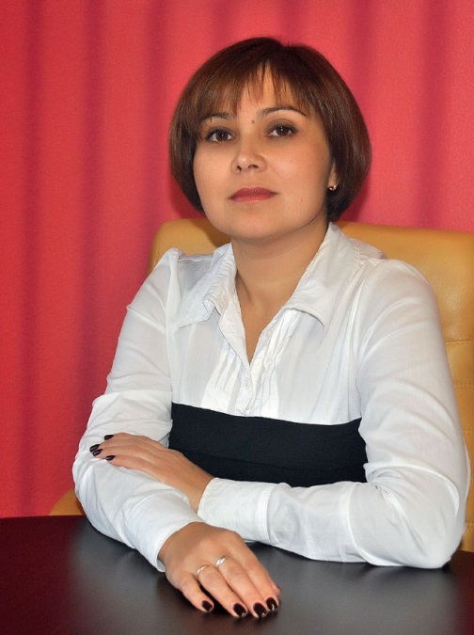
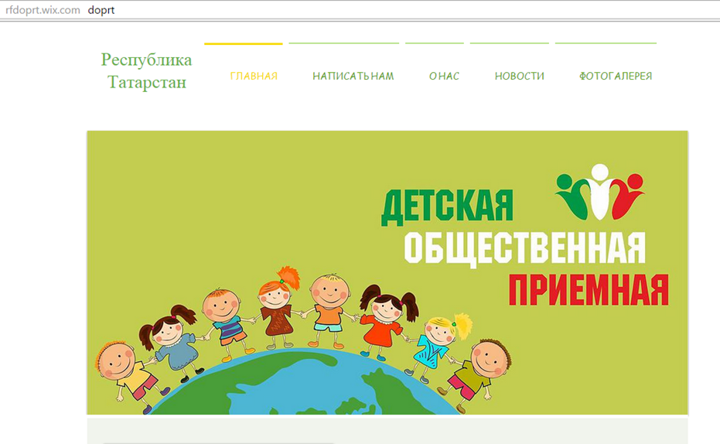
Уполномоченный по правам ребенка - Удачина Гузель Любисовна
Контактная информация
Адрес: г. Казань, ул. К.Маркса, 61
Телефон/факс:(843) 236-61-64
E-Mail:rt.deti@tatar.ru
Интернет-приемная : rtdety.tatarstan.ru
График личного приема граждан Уполномоченным по правам ребёнка в Республике Татарстан:по вторникам с 14.00 до 18.00 (по предварительной записи по тел. 8(843) 236-61-64).
Прием граждан осуществляется по адресу: г. Казань, ул. К.Маркса, д.61.

Помощник Уполномоченного по правам ребенка по Лениногорскому району - Ахметшина Анжела
По всем вопросам обращаться:
Телефон:+79872166307
ВКонтакте: http://vk.com/id138293694
Почта: ahmetshina.ang@yandex.ru
Сайт «Детской Общественной Приёмной»: http://doptatarstan.wix.com/doprt

